检测报告
姓名:一般用户 性别:- 年龄:-

症状类型:

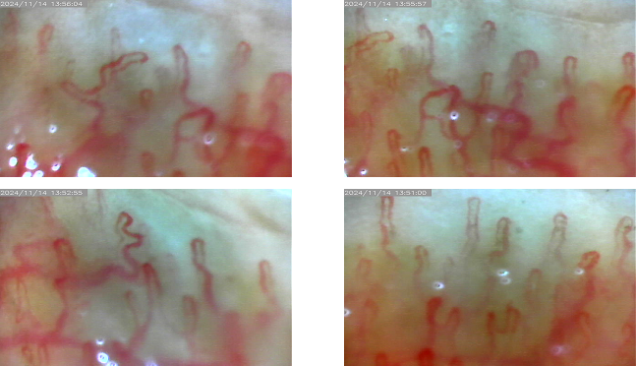

镜下表现:

提示与评估:

保健建议:

机构名称:绿康检测中心
日期:2024/11/14

